De kubuspuzzels … blad voor de leerkracht
Collega,
Wil je eerst zelf het opdrachtblad lezen? Alles staat in word en kan worden aangepast als er op jullie school andere terminologie wordt gebruikt. Deze tekst gebruikt “middelbare-schooltaal” . Vooral het woord uitslag is wellicht nieuw.
Hierna volgt een knipblad. Daarmee kun je tijd besparen. Zelf gebruik ik deze puzzel echter ook als een oefening “netjes tekenen met een liniaal of geodriehoek”, dus ik gebruik het knipblad niet. Uiteindelijk zullen de kinderen bij de laatste opdracht, het zélf ontwerpen, toch een liniaal en een schaar moeten gebruiken. Om frustratie te voorkomen, geef ik mijn leerlingen altijd ruitjespapier met vierkante ruitjes van 1 x 1 cm. Onderschat die laatste opdracht niet: het is een pittige!
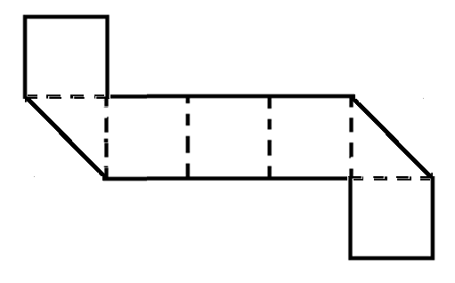
Hier zijn de oplossingen van de twee gegeven kubuspuzzels.
De eerste puzzel moet twee keer diagonaal gevouwen worden. Dat geeft iedere keer een verlies van een half vierkantje, zodat je net genoeg oppervlakte overhoudt om een kubus te vouwen.
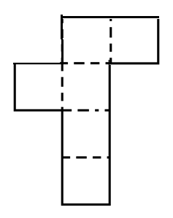
Van de tweede puzzel moet de bovenste strook over de puzzel heen worden gevouwen, zodat hij rechts terecht komt. Dat geeft 1 vlakje verlies, en ook dan houd je net genoeg oppervlakte over om de kubus te vouwen.
Ik ben zelf altijd superblij als de kinderen een paar keer “misvouwen”. Het net-zo-lang-proberen-tot-het-lukt is een vaardigheid die ik belangrijk vind.
Ik wens je veel plezier met de kubuspuzzels.
Vriendelijke groet,
Charlotte Hoyng
Mensa SlimmerIQuiz
